PRITARTA
Vilniaus Sofijos Kovalevskajos gimnazijos tarybos nutarimu
2021 m. gruodžio 7 d.
protokolo Nr. MT-04

PRITARTA
Vilniaus miesto savivaldybės administracijos direktoriaus
2022 m. sausio 18 d.
įsakymu Nr. A15-72/22(2.1.4E-BEU)

PATVIRTINTA
Vilniaus Sofijos Kovalevskajos gimnazijos direktoriaus
2022 m. sausio 19 d.
įsakymu Nr. V-05

VILNIAUS SOFIJOS KOVALEVSKAJOS GIMNAZIJOS
2022-2026 METŲ STRATEGINIS PLANAS

T U R I N Y S

I. Įvadas .............................................................................................................................................3
II. Išorinė analizė (PEST matrica)......................................................................................................4
III. Vidinė analizė...............................................................................................................................7
IV. Ugdymo turinio analizė..............................................................................................................10
V. SSGG analizės suvestinė ir strateginės išvados...........................................................................33
VI. Mokyklos veiklos strategija........................................................................................................36
VII. Strateginiai tikslių įgyvendinimas.............................................................................................36
VIII. Strateginio plano įgyvendinimo priežiūra................................................................................43

I. ĮVADAS

Vilniaus Sofijos Kovalevskajos gimnazijos strateginio plano paskirtis – parengti strategiją, atsižvelgiant į viziją, misiją ir tikslus bei padėti efektyviai planuoti, organizuoti gimnazijos veiklą, telkti gimnazijos bendruomenę sprendžiant aktualias ugdymo problemas. Rengiant strateginį 2022-2026 metų Vilniaus Sofijos Kovalevskajos gimnazijos planą buvo vadovaujamasi:
1. Lietuvos Respublikos švietimo įstatymu;
2. Lietuvos pažangos strategija „Lietuva 2030“;
3. Geros mokyklos koncepcija;
4. Vilniaus miesto savivaldybės bendrojo ugdymo mokyklų tinklo pertvarkos 2021-2025 metų bendrojo plano projektu;
5. Pradinio, pagrindinio ir vidurinio ugdymo programų aprašu;
6. Mokyklos, įgyvendinančios bendrojo ugdymo programas, veiklos kokybės įsivertinimo metodika;
8. tėvų, globėjų, mokinių, mokytojų apklausų duomenimis;
9. kitais teisės aktais bei rekomendacijomis.
Vilniaus Sofijos Kovalevskajos gimnazijos 2022-2026 metų strateginį planą rengė darbo grupė, sudaryta gimnazijos direktoriaus 2021-11-17 įsakymu Nr. V-107. Rengiant gimnazijos strateginį planą buvo laikomasi viešumo ir bendradarbiavimo principų.
 | Vilniaus Sofijos Kovalevskajos gimnazija
Steigėjas | Vilniaus miesto savivaldybės taryba
Teisinė forma | Vilniaus savivaldybės biudžetinė, pelno nesiekianti švietimo, vaikų ugdymo institucija, teikiantį pagrindinį ir vidurinį išsilavinimą
Grupė | Bendrojo ugdymo mokykla
Tipas | Gimnazija, kodas 304075188
Paskirtis | Gimnazijos tipo gimnazija
Mokomoji kalba | Rusų
Pagrindinė veiklos rūšis | Pagrindinė veiklos sritis – švietimas, rūšis – pagrindinis ugdymas (II pakopa), kodas 85.31.10; vidurinis ugdymas, kodas 85.31.20;
Teisinis statusas | Juridinis asmuo, kodas 111109233
Įkūrimo data | Mokyklos įsteigimo data – 1980 m. Įsteigta Vilniaus vidurinė mokykla suteikiant eilės Nr. 49. Vilniaus miesto vykdomojo komiteto 1980-05-16 sprendimas Nr. 174. 1998 m. mokyklai suteiktas pavadinimas – Vilniaus Sofijos Kovalevskajos vidurinė mokykla. Vilniaus miesto Tarybos 1998-02-08 sprendimu „Dėl mokyklų ir vaikų lopšelių-darželių pavadinimų suteikimo“ suteiktas vidurinės mokyklos statusas. Su Vilniaus Sofijos Kovalevskajos vidurine mokykla reorganizacijos metu jungėsi 53-oji mokykla (1998m.) ir Vilniaus „Verdenės“ vidurinė mokykla (2002m.). Vilniaus miesto savivaldybės tarybos 2015 m. liepos 15 d. sprendimu Nr. 1-110 biudžetinė įstaiga Vilniaus Sofijos Kovalevskajos vidurinė mokykla reorganizuota skaidymo būdu padalijant ją į dvi įstaigas: Vilniaus Sofijos Kovalevskajos progimnaziją (1–8 klasės) ir Vilniaus Sofijos Kovalevskajos gimnaziją (I–IV klasės).
Adresas | Dūkštų g. 30, LT-07171 Vilnius
Telefonas | (8-5) 240 0552
Elektroninis paštas | rastine@kovalevskajosgimnazija.vilnius.lm.lt
Internetinis puslapis | www.sofijoskovalevskajosmokykla.lt
Gimnazija tęsia geriausias Sofijos Kovalevskajos vidurinės mokyklos tradicijas ir kuria savas, kurios puoselėjamos, nes gimnazijoje ugdomas ne tik intelektas, bet ir vertybinės nuostatos.

II. IŠORINĖ ANALIZĖ (PEST matrica)
Veiksniai | Aplinka
 | Galimybės | Grėsmės
Politiniai-teisiniai | Vilniaus Sofijos Kovalevskajos gimnazija savo veiklą grindžia Lietuvos Respublikos Konstitucija, Vaiko teisių konvencija, Valstybine švietimo 2013-2022 m. strategija, Valstybės pažangos strategija „Lietuva 2030“, Lietuvos Respublikos švietimo ir kitais įstatymais, Lietuvos Respublikos Vyriausybės nutarimais, Švietimo, mokslo ir sporto ministro įsakymais, Vilniaus miesto savivaldybės tarybos teisės aktais bei Vilniaus Sofijos Kovalevskajos gimnazijos nuostatais.  Tarpusavyje derantys nacionaliniai dokumentai sudaro galimybes gimnazijos vizijai kurti ir ugdymo veikloms tobulinti. | Po kiekvienų rinkimų vykstant politiniams pokyčiams įvairiuose lygmenyse ne visada laikomasi tęstinumo principo, o bendrojo ugdymo mokykloms deleguojami spręsti nauji klausimai skiriant per mažai laiko pasirengti. Mokykla perkrauta nuolatine dokumentų kaita, kyla pavojus ugdymo proceso organizavimo kokybei, dėl papildomų darbų didėjant mokytojų krūviui kyla grėsmė rastis nusivylimui profesija, perdegimo sindromui.  Daug neigiamos informacijos viešojoje erdvėje mažina mokytojų, mokyklos vadovų prestižą, menkina pasitikėjimą mokykla.
Ekonominiai | Gimnazija finansuojama iš dviejų pagrindinių šaltinių: Lietuvos Respublikos švietimui skiriamų nacionalinio biudžeto asignavimų (mokinio krepšelio) ir savivaldybės finansavimo (aplinkos lėšų). Paskutiniu laikotarpiu padidėjęs mokyklų finansavimas iš Vilniaus miesto savivaldybės disponuojamų aplinkos lėšų leidžia pakankamai įsigyti prekių ir paslaugų gimnazijos poreikiams tenkinti, apmokėti techninio personalo darbuotojams.  Pakankamas mokinių skaičius leidžia sėkmingai vykdyti pagrindinio ugdymo II dalies ir vidurinio ugdymo programas be finansinių skolų. Pakanka skiriamų lėšų skaitmeniniam turiniui pirkti, kompiuterinei technikai įsigyti, vadovėliams įsigyti. Naudojamasi „Kultūros paso“ galimybėmis.  Kitas šaltinis – ES struktūrinių fondų lėšos ir projektinė veikla, be to, gimnazijos bendruomenės nariai gali pervesti 1,2 % gyventojų pajamų mokesčio dalį mokyklai remti. | Gimnazijos finansavimas priklauso nuo šalies ekonominės būklės, Europos Sąjungos teikiamos paramos. Sudėtinga spręsti, kaip švietimo srities finansavimą paveiks COVID-19 pandemija, migrantų krizė ar ekonominiai santykiai su rytinėmis kaimynėmis.  Etatinis mokyklų finansavimo modelis nėra palankus mūsų mokyklai, todėl kad norėdamas turėti tenkinantį darbo krūvį mokytojas privalo prisiimti atsakomybę atlikti daug papildomų darbų, taip nutolstama nuo mokytojo darbo esmės – susitelkti į kokybišką ugdymą.  Įdiegta Active Vilnius sistema ženkliai sumažino pajamas, iš kurių būdavo atliekami įvairūs remonto darbai.
Socialiniai –  edukaciniai | Vilniaus mieste demografinė padėtis mažai kintanti, tai lemia gimnazijos mokinių skaičiaus stabilumą. Mokykla tenkina mikrorajono gyventojų poreikius: į I (9) klasę priimami visi teritorijai priskirti mokiniai. Be to, dėl patogaus susisiekimo gimnaziją renkasi ne tik Šeškinės mikrorajono mokiniai. Dėl imigracijos kasmet didėja mokinių, atvykusių iš Baltarusijos (ypač nuo 2020 m.) ar Ukrainos. Pasitaiko pavienių mokinių, grįžusių su šeimomis gyventi į Lietuvą.  Siekdama sudaryti geresnes mokymosi sąlygas gabiems ir aukštą mokymosi motyvaciją turintiems mokiniams – nuo 2019 metų gimnazijoje formuojamos VGTU ir Kūrybinė klasės. Gimnazijos mokytojai sėkmingai pritaiko įvairiausias edukacines erdves už mokyklos ribų mokinių dalykinių ir bendrųjų kompetencijų ugdymui.  Gimnazijoje mokosi 8,07 proc. socialiai remtinų mokinių. | Kyla iššūkių dėl lietuvių kalbos ir literatūros mokymo atvykusiems iš užsienio, taip pat mokytojams kyla sunkumų dirbant ne tik nuotoliniu būdu su silpnesnius socialinius ryšius turinčiais mokiniais. Per pandemijos laikotarpį smarkiai sumenko mokinių sveikos gyvensenos įpročiai, suprastėjo mokėjimo mokytis kompetencija. Mokymosi sunkumų turintys mokiniai dažnai ignoruoja mokyklos teikiamą mokymosi pagalbą, tokių mokinių tėvai sunkiai įsitraukia į mokymosi proceso valdymą arba beveik neįsitraukia, motyvuodami tuo, kad nebegali daryti savo vaikui jokios įtakos. Apie 20-30 proc. mokinių pasirenka mokytis pagal vidurinio ugdymo programas neįsivertinę savo galimybių ir potencialo.  Sunku rasti reikalingų kompetencijų turinčių specialistų dirbti gimnazijos klasėse.
Technologiniai | Vilniaus miesto savivaldybė skatina ir remia technologinių inovacijų vystymąsi, skiria papildomą finansavimą IT vystyti. Visame gimnazijos pastate veikia bevielis interneto ryšys, nuolat didinamas ne tik kompiuterių, bet ir planšečių skaičius. Visose klasėse įrengtos kompiuterinės darbo vietos su prieiga prie interneto. Paskelbus karantiną dėl COVID-19 pandemijos, mokytojai sėkmingai mokėsi naujų IT dalykų ir sklandžiai organizavo mokymą(si) ir renginius nuotoliniu būdu (visa gimnazija prisitaikė dirbti su Microsoft Offise 365 platforma). Sudarytos galimybės hibridiniam mokymui(si).  Gimnazijoje naudojamos elektroninės mokymosi priemonės, naudojamasi elektroniniu dienynu. | Dalis mokinių tėvų retai naudojasi elektroniniu dienynu. Dėl nepatogaus elektroninio dienyno (su Tamo dirbame nuo 2021-09-01) kyla sunkumų mokytojams. Gimnazija iki 2021 m. rugsėjo naudojosi moderniu Eduka dienynu, kurio veikla, deja, nutraukta. Vyresnio amžiaus mokytojams kyla iššūkių taikant šiuolaikines mokymo(si) technologijas. Dalies mokinių kompiuterinio raštingumo lygis žemas. Dirbant nuotoliniu būdu sulėtėja mokymosi tempas ir krenta kokybė, mokinių rezultatai neatitinka tikrovės. Dalį mokinių tenkina karantininis pseudomokymasis.
III. VIDINĖ ANALIZĖ
Gimnazijos administracija
Vardas pavardė | Pareigybė
Asta Marinaitė | Direktorė
Jelena Šepeleva | Direktoriaus pavaduotoja ugdymui
Liudmila Ovčinikova | Direktoriaus pavaduotoja ugdymui

Gimnazijos savivalda
Gimnazijoje veikia šios savivaldos institucijos: Gimnazijos taryba, Mokytojų taryba, Mokinių savivalda, Gimnazijos tėvų komitetas, Metodinė taryba.
Žmogiškieji ištekliai:
Ugdytiniai
Ugdytinių skaičiaus kaita:
Mokslo metai | 2018-2019 m. | 2019-2020 m. | 2020-2021 m.
Klasių komplektų skaičius | 14 | 14 | 15
Mokinių skaičius mokslo metų pradžioje: | 387 | 381 | 386
I-II klasės | 163 (mokinių skaičiaus klasėje vidurkis 27,17) | 181 (mokinių skaičiaus klasėje vidurkis 30,16) | 194 (mokinių skaičiaus klasėje vidurkis 27,71)
III-IV klasės | 224 (mokinių skaičiaus klasėje vidurkis 28) | 200 (mokinių skaičiaus klasėje vidurkis 25) | 192 (mokinių skaičiaus klasėje vidurkis 24)
Mokinių skaičius mokslo metų pabaigoje: | 384 | 376 | 384
I-II klasės | 163 | 181 | 194
III-IV klasės | 221 | 195 | 190
Spec. ugdymosi poreikių mokinių skaičius : | 6 (1,6 %) | 9 (2,4%) | 11 (2,9%)
iš jų I-II klasėse | 5 | 7 | 9
iš jų III-IV klasėse | 1 | 2 | 2
Socialiai remtinų mokinių skaičius: | 38 | 40 | 31
iš jų I-II klasėse | 20 | 24 | 16
iš jų III-IV klasėse | 18 | 16 | 15
Išvada: per trejus metus bendras mokinių skaičius ir klasių komplektų skaičius išliko stabilus, nes padidėjo I-II klasių komplektų skaičius. Mokinių skaičius klasėse didelis – nuo 26 iki 31 mokinio. 1,3 procento nuo bendro gimnazijos mokinių skaičiaus padaugėjo mokinių su specialiaisiais poreikiais. Socialiai remtinų mokinių nedaugėja. Didelis mokinių skaičius klasėse apsunkina mokymo(si) individualizavimą ir diferencijavimą, stinga laiko tinkamai mokymo(si) refleksijai.

Mokytojai ir specialistai
Mokytojų ir specialistų išsilavinimas (2021 metų rugsėjo 1 d. duomenimis):
Pareigybės | Iš viso darbuotojų | Iš jų moterų | Aukštasis  išsilavinimas
Mokytojai | 42 | 34 | 42
Direktorius | 1 | 1 | 1
Direktoriaus pavaduotojas ugdymui | 2 | 2 | 2
Psichologas | 1 | 1 | 1
Socialinis pedagogas | 1 | 1 | 1
Specialusis pedagogas | 1 | 1 | 1
Bibliotekininkas | 1 | 1 | 1
Išvada: 80,95 procentų gimnazijos mokytojų sudaro moterys ir 19,05 procentų – vyrai. 100 % mokytojų turi aukštąjį išsilavinimą. Visi yra savo dalykų specialistai.
Mokytojų kvalifikacija (2021-2022 m. m.):
Kvalifikacinė kategorija
Mokytojai | Vyresnieji mokytojai | Mokytojai metodininkai | Mokytojai ekspertai
3 | 22 | 17 | 1
Išvada: 93 % mokytojų yra atestuoti, 7 % – neatestuoti. Kasmet 2-3 mokytojai atestacinei komisijai pateikia prašymus aukštesnei kvalifikacinei kategorijai įgyti ir sėkmingai ją apsigina.
Pagalbos mokiniui specialistų kvalifikacija:
Kvalifikacinė kategorija
Specialistai | Vyresnieji specialistai | Metodininkai | Ekspertai
1 | 2 | - | -
Išvada: gimnazija turi socialinį pedagogą, specialųjį pedagogą ir psichologą. Visi jie yra atestuoti, turi vyresniųjų specialistų kategorijas, gerai išmano savo darbą.
Mokytojų darbo stažas (2020-2021 m. m.):
Iki 10 m. | Nuo 10 iki 20 m. | Nuo 20 iki 30 m. | Daugiau kaip 30 m.
2 | 11 | 13 | 15
Išvada: pedagogų bendruomenę sudaro didelį stažą turintys mokytojai, apie 86 % jų turi daugiau kaip 30 metų darbo stažą, iš jų 6 yra pensinio amžiaus.
Mokytojų amžius (2020-2021 m. m.):
Mokytojų  amžius | Iki 25 m. | 25-29 m. | 30-34 m. | 35-39 m. | 40-44 m. | 45-49 m. | 50-54 m. | 55-59 m. | 60-64 m. | 65 ir daugiau
 | 0 | 0 | 2 | 6 | 1 | 9 | 7 | 6 | 5 | 5
Išvada: mokytojų kolektyvas yra brandus, didžiąją kolektyvo dalį sudaro vyresnio amžiaus mokytojai, daugiau nei pusė mokytojų yra virš 50 ir daugiau metų, kartų kaita vyksta labai lėtai, jaunesnio amžiaus mokytojų gimnazijoje mažai. Paskelbus konkursą dėl laisvų mokytojo darbo vietų sulaukiama vos vieno kito pasiūlymo, dažnai ir nė vieno.
Mokytojų kaita gimnazijoje (2021 m. rugsėjo 1 d.):
2018-2019 m. | 2019-2020 m. | 2020-2021 m.
47 | 47 | 41
Išvada: per pastaruosius 3 metus pedagogų skaičius sumažėjo 6 mokytojais, tai natūralus procesas, nes mokytojai išėjo į pensiją.

IV. UGDYMO TURINIO ANALIZĖ
Pagrindinis ugdymas (II dalis) gimnazijos I–II klasėse
Mokinių mokymosi pažangumas per paskutinius trejus metus, t. y., 2019-2021 metais:
Mokslo metai | Pažangumas I-II klasėse
2018-2019 | 99,39%
2019-2020 | 100%
2020-2021 | 98,97%
Išvada: I-II kl. mokinių mokymosi pažangumo vidurkis 99,45 %. Beveik visi moksleiviai pažangūs.
Mokymosi pasiekimų lygiai per paskutinius trejus metus, t. y., 2019-2021 metais:
Metai | Mokinių skaičius  I-II klasėse | Pasiekimų lygiai
 |  | Nepatenkinamas | Patenkinamas | Pagrindinis | Aukštesnysis
2018-2019 | 163 | 1 (0,61%) | 87 (53,37%) | 60 (36,80%) | 15 (9,20%)
2019-2020 | 181 | - | 82 (45,30%) | 75 (41,43%) | 24 (13,25%)
2020-2021 | 194 | 2 (1,03%) | 85 (43,81%) | 89 (45,87%) | 18 (9,27%)
Išvada: Daug (47,49 %) I-II kl. mokinių mokosi tik patenkinamai, didelė dalis (41,36 %) geba mokytis pagrindiniu lygiu ir nedidelė dalis mokinių (10,58 %) pasiekia aukštesnįjį mokymosi lygį, be to, būna mokinių (0,54 %) besimokančių nepatenkinamai. Taigi nemažai daliai mokinių tenka tikslingai teikti mokymosi pagalbą.
Lankomumas:
Metai | Mokinių skaičius I-II klasėse | Vidutiniškai 1 mokinys per mokslo metus praleido  iš viso pamokų | Vidutiniškai 1 mokinys per mokslo metus praleido pamokų dėl nepateisinamų priežasčių
2018-2019 | 163 | 130 | 17
2019-2020 | 181 | 105 | 6
2020-2021 | 194 | 49 | 5
Išvada: Mažėja bendras praleistų pamokų skaičius, tačiau dauguma tėvų galimai neatsakingai teisina praleistas pamokas, t. y. namuose formuojamas aplaidus požiūris į mokymąsi, kai reikalaujama iš mokyklos tik gero rezultato, bet neskatinamas nuoseklus mokymasis.

PUPP 2019, 2021 metų rezultatai:
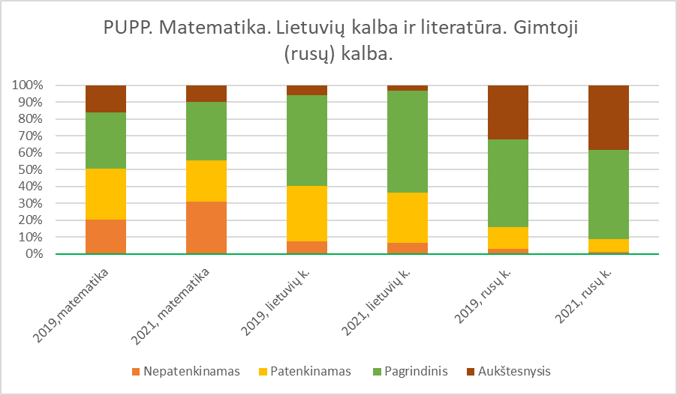
Išvada: Pagal 2019 ir 2021 metų rezultatus, atliekant PUPP sunkiausia sekėsi įveikti matematikos užduotis, net apie ¼ mokinių nepademonstravo patenkinamo lygio žinių. Lietuvių kalbos ir literatūros tokių mokinių susidarė apie 7 procentus, o gimtosios (rusų) kalbos tik vos 2 procentai. Daugiau nei ½ mokinių lietuvių kalbos ir literatūros bei gimtosios (rusų) kalbos užduotis atliko pagrindiniu ar aukštesniuoju lygiu, matematikos tokių mokinių buvo šiek tiek mažiau nei ½. Aukštesniuoju lygiu daugiausia įvertinta gimtosios (rusų) kalbos (35,17 %), matematikos tokių mokinių buvo 12,97 %, lietuvių kalbos ir literatūros tik 4,54 %.
Pastaba. 2020 m. PUPP nevyko dėl COVID – 19 epidemijos.

Matematikos PUPP rezultatų palyginimas:
Metai | Nepasiekė | Patenkinimas | Pagrindinis | Aukštesnysis
Visa Lietuva 2019 | 17,78 % | 41,47 % | 31,75 % | 9 %
Vilniaus m. 2019 | 18,87 % | 39,40 % | 32,05 % | 9,68 %
SKG 2019 | 20 % | 30 % | 34 % | 16 %
Visa Lietuva 2021 | 23,39 % | 22,79 % | 36,24 % | 17,58 %
Vilniaus m. 2021 | 22,90 % | 21,43 % | 33,11 % | 22,56 %
SKG 2021 | 31,11 % | 24,44 % | 34,44 % | 10,01 %

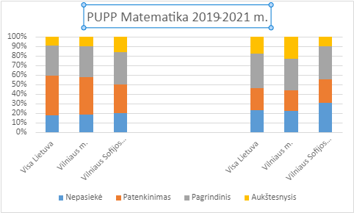

Lietuvių kalbos ir literatūros PUPP rezultatų palyginimas:
Metai | Nepasiekė | Patenkinimas | Pagrindinis | Aukštesnysis
Visa Lietuva 2019 | 7,56 % | 27,75 % | 50,24 % | 14,45 %
Vilniaus m.2019 | 8,20 % | 25,46 % | 49,83 % | 16,60 %
SKG 2019 | 7 % | 33 % | 54 % | 6 %
Visa Lietuva 2021 | 4,83 % | 22,20 % | 61,28 % | 11,69 %
Vilniaus m.2021 | 4,20 % | 18,25 % | 61,63 % | 15,92 %
SKG 2021 | 6,59 % | 29,67 % | 60,44 % | 3,30 %

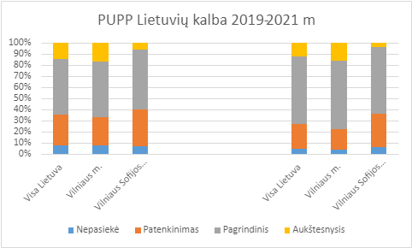

 | Gimtosios (rusų) kalbos PUPP rezultatų palyginimas:
Metai | Nepasiekė | Patenkinimas | Pagrindinis | Aukštesnysis
Visa Lietuva 2019 | 1,85 % | 9,19 % | 53,04 % | 35,92 %
Vilniaus m. 2019 | 1,06 % | 8,47 % | 55,55 % | 34,92 %
SKG 2019 | 3 % | 13 % | 52 % | 32 %
Visa Lietuva 2021 | 2,33 % | 6,7 % | 44,05 % | 46,79 %
Vilniaus m. 2021 | 1,92 % | 5,58 % | 43,98 % | 48,34 %
SKG 2021 | 1,1 % | 7,69 % | 52,75 % | 38,46 %

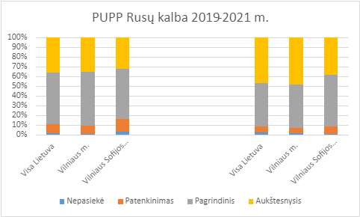
Išvada: Gimnazijos matematikos PUPP rezultatai 2019 m. labiau atitinka šalies pasiekimus nei 2021 m. Gimnazijos lietuvių ir rusų kalbos rezultatai 2019 ir 2021 m. atitinka šalies ir Vilniaus m. rezultatus.
Vidurinis ugdymas
III-IV klasių mokinių pažangos, lankomumo, VBE rezultatų kaita per paskutinius trejus metus, t. y. 2019-2021 m.
III-IV klasių mokinių 2019-2021 m. pažangumo suvestinė
Mokslo metai | Mokinių skaičius | Pasiekimų lygiai |  |  |  | Pažangu-mas
 |  | Nepatenkinamas | Patenkinamas | Pagrindinis | Aukštesnysis
2018-2019 | 221 | 2 (0,9 %) | 100 (45,2 %) | 101 (45,7 %) | 18 (8,2 %) | 99,1 %
2019-2020 | 195 | - | 77 (39,5 %) | 102 (52,3 %) | 16 (8,2 %) | 100 %
2020-2021 | 190 | 1 (0,5 %) | 98 (51,6 %) | 78 (41,1 %) | 12 (6,3 %) | 99,5 %
Išvada: Moksleivių mokymosi pažangumas 2021-2021 m. m. III-IV klasėse išlieka stabiliai aukštas. Beveik visi moksleiviai pažangūs. III-IV kl. mokinių mokymosi pažangumo vidurkis 99,53 %.
III-IV klasių mokinių 2019-2021 m. lankomumo suvestinė
Mokslo metai | Vidutiniškai 1 mokinys per mokslo metus praleido  iš viso pamokų |  |  | Vidutiniškai 1 mokinys per mokslo metus praleido pamokų dėl nepateisinamų priežasčių
 | Vidutiniš  kai | III kl. | IV kl. | Vidutiniš  kai | III kl. | IV kl.
2018-2019 | 127 | 121 | 133 | 27 | 25 | 29
2019-2020 | 108 | 100 | 116 | 17 | 18 | 15
2020-2021 | 73 | 78 | 68 | 16 | 19 | 13
Išvada: Mažėja bendras praleistų pamokų skaičius. 2018-2019 m. m. vidutiniškai vienas mokinys be pateisinamų priežasčių praleido 40,3 % daugiau pamokų, negu 2020-2021 m. m. 2021 m. m ženkliai (42,7 %) sumažėjo bendras praleistų pamokų skaičius dėl nuotolinio ugdymo. Praleistų pamokų skaičius rodo, kad dalies mokinių prioritetai III-IV klasėse nėra mokymasis: socialiniai pokyčiai lėmė dalies mokinių dalyvavimą darbo rinkoje, kitų – pasyvumą ar stereotipinį mąstymą, kad reikia turėti vidurinio išsilavinimo dokumentą.

Valstybinių brandos egzaminų rezultatai 2019-2021 m.
Lietuvių kalbos ir literatūros VBE
Metai | Laikė  valstybinį  egzaminą | Įvertinimas balais
 |  | 16-100 |  | 16-35 |  | 36-85 |  | 86-100
 | sk. | sk. | % | sk. | % | sk. | % | sk. | %
2019 | 75 | 56 | 74,7 | 38 | 50,7 | 18 | 24,0 | 0 | -
2020 | 87 | 68 | 78,2 | 39 | 44,8 | 28 | 32,2 | 1 | 1,2
2021 | 64 | 47 | 73,4 | 25 | 39,1 | 17 | 26,5 | 5 | 7,8

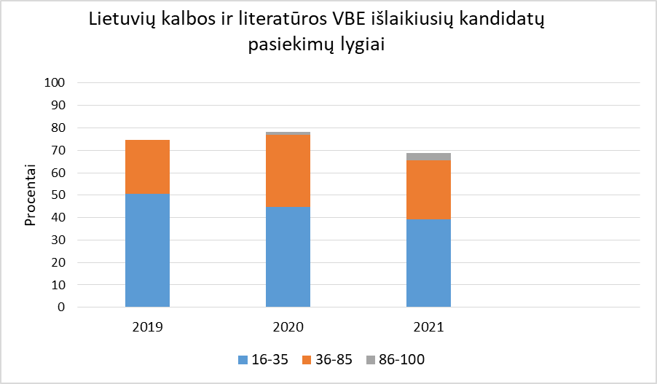
Išvada: Per 2019-2021 m. beveik 8 %. padidėjo aukštesniojo lygio lietuvių kalbos ir literatūros VBE rezultatai, palyginti su 2019 m. Išliko patenkinamo lygio mažėjimo tendencija. Nors 2021 metų lietuvių kalbos ir literatūros VBE rezultatų kokybė 34,3 % pagerėjo tik 0,9 %, palyginti su 2020 m., 6,6 % padaugėjo aukštesnio lygio pasiekimų bei vienas mokinys gavo 100 balų įvertinimą.

SKG lietuvių kalbos ir literatūros VBE rezultatų palyginimas su Lietuvos bei Vilniaus miesto mokyklų rezultatais
Metai | Laikė  valstybinį  egza  miną | Įvertinimas balais
 |  | 16-100 |  | 0-15 |  | 16-35 |  | 36-85 |  | 86-100
 | sk. | sk. | % | sk. | % | sk. | % | sk. | % | sk. | %
Lietuva 2019 | 17158 | 15722 | 91,63 | 1436 | 8,37 | 5557 | 32,39 | 8111 | 47,27 | 2054 | 11,94
Vilniaus m. 2019 | 3740 | 3385 | 90,51 | 355 | 9,49 | 1122 | 30 | 1712 | 45,78 | 551 | 14,73
SKG 2019 | 75 | 56 | 74,7 | 19 | 25,3 | 38 | 50,7 | 18 | 24,0 | 0 | -
Lietuva 2020 | 16246 | 14656 | 90,23 | 1590 | 9,77 | 5564 | 34,25 | 7110 | 43,77 | 1982 | 12,2
Vilniaus m. 2020 | 3553 | 3163 | 89,02 | 390 | 10,98 | 1105 | 31,1 | 1591 | 44,78 | 467 | 13,14
SKG 2020 | 87 | 68 | 78,2 | 19 | 21,8 | 39 | 44,8 | 28 | 32,2 | 1 | 1,2
Lietuva 2021 | 15904 | 14682 | 92,3 | 1222 | 7,7 | 5345 | 33,6 | 7076 | 44,5 | 2261 | 14,2
Vilniaus m. 2021 | 3552 | 3217 | 90,6 | 335 | 9,4 | 1055 | 29,7 | 1519 | 42,8 | 643 | 18,1
SKG 2021 | 64 | 47 | 73,4 | 17 | 26,6 | 25 | 39,1 | 17 | 26,5 | 5 | 7,8

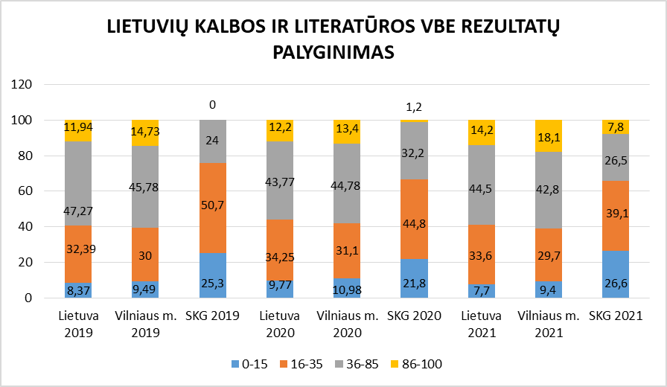
Išvada: Lietuvių kalbos ir literatūros VBE rezultatai Sofijos Kovalevskajos gimnazijos išlaikiusių kandidatų rodo, kad padaugėjo aukštesniojo lygio pasiekimų analogiškai su Lietuvos bei Vilniaus mokyklų rezultatais. SKG dominavo patenkinamo lygio pasiekimai, kurie turi mažėjimo tendenciją, o Lietuvoje ir Vilniaus mokyklose – pagrindinio lygio.
Matematikos VBE rezultatai
Metai | Laikė  valstybinį  egzaminą | Įvertinimas balais
 |  | 16-100 |  | 16-35 |  | 36-85 |  | 86-100
 | sk. | sk. | % | sk. | % | sk. | % | sk. | %
2019 | 87 | 79 | 90,8 | 41 | 47,1 | 30 | 34,5 | 8 | 9,2
2020 | 87 | 64 | 73,6 | 43 | 49,4 | 21 | 24,2 | 0 | -
2021 | 61 | 50 | 82 | 26 | 42.6 | 22 | 36,1 | 2 | 3,3

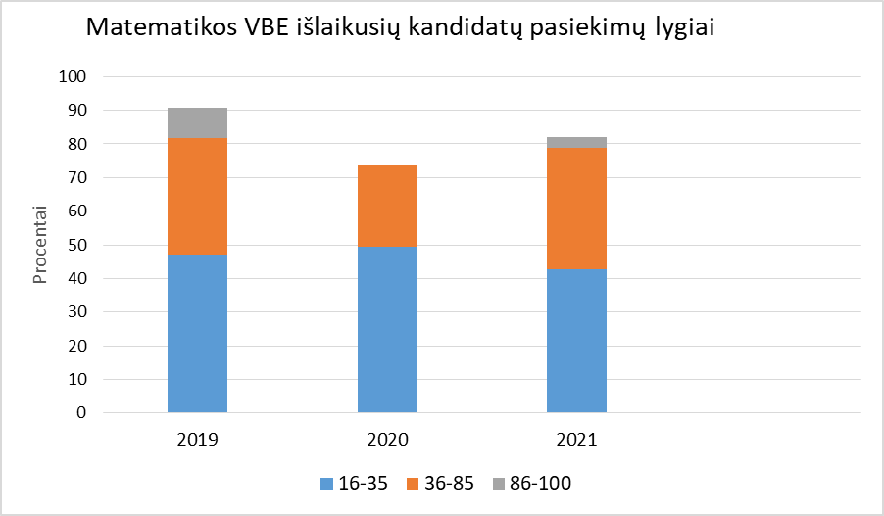

Išvada: Matematikos VBE rezultatai rodo teigiamą dinamiką, nes 2021m. palyginti su 2019m. ir 2020m. patenkinamo lygio pasiekimų mažėjo, o pagrindinio lygio pasiekimų padidėjo 2021m. Atsirado galimybė siekti aukštesnio lygio rezultatų.
Matematikos VBE rezultatų palyginimas su Lietuvos bei Vilniaus miesto mokyklų rezultatais
Metai | Laikė  valstybinį  egzaminą | Įvertinimas balais
 |  | 16-100 |  | 0-15 |  | 16-35 |  | 36-85 |  | 86-100
 | sk. | sk. | % | sk. | % | sk. | % | sk. | % | sk. | %
Lietuva 2019 | 15599 | 13085 | 83,88 | 2514 | 16,12 | 7053 | 45,21 | 4758 | 30,5 | 1274 | 8,17
Vilniaus m. 2019 | 3400 | 2963 | 87,15 | 437 | 12,85 | 1296 | 38,12 | 1194 | 35,12 | 473 | 13,91
SKG 2019 | 87 | 79 | 90,8 | 8 | 9,2 | 41 | 47,1 | 30 | 34,5 | 8 | 9,2
Lietuva 2020 | 14499 | 10062 | 69,4 | 4437 | 30,6 | 5805 | 40,04 | 3495 | 24,11 | 762 | 5,26
Vilniaus m. 2020 | 3219 | 2413 | 74,96 | 806 | 25,04 | 1154 | 35,85 | 976 | 30,32 | 283 | 8,79
SKG 2020 | 87 | 64 | 73,6 | 23 | 26,4 | 43 | 49,4 | 21 | 24,2 | 0 | -
Lietuva 2021 | 14214 | 12237 | 86,1 | 1977 | 13,9 | 6460 | 45,4 | 4703 | 33,1 | 1074 | 7,6
Vilniaus m. 2021 | 3193 | 2867 | 89,8 | 326 | 10,2 | 1216 | 38,1 | 1260 | 39,5 | 391 | 12,2
SKG 2021 | 61 | 50 | 82 | 11 | 18 | 26 | 42,6 | 22 | 36,1 | 2 | 3,3

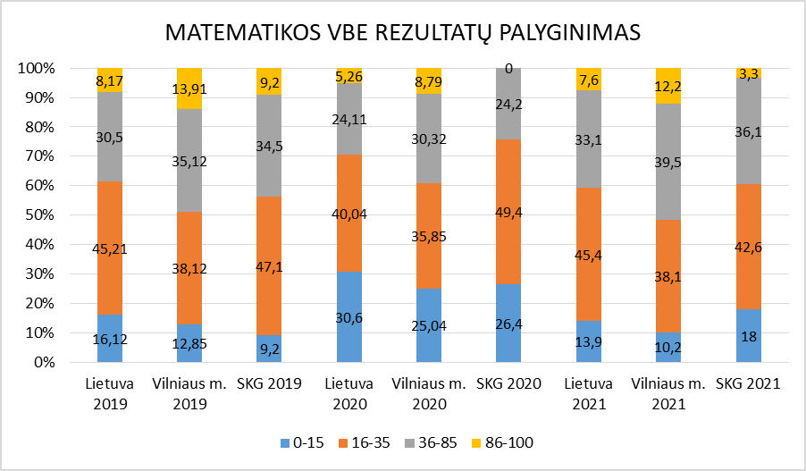
Išvada: Lyginant trejų metų matematikos valstybinio brandos egzamino pasiekimus, 2021 m. SKG, Vilniaus mieste ir šalies mokyklose padidėjo pagrindinio lygio pasiekimų. Tačiau ir gimnazijoje ir respublikoje dominuoja patenkinamo lygio rezultatai. Žemiausi aukštesniojo lygio rezultatai buvo 2020 m. analogiškai ir gimnazijoje, ir mieste, ir šalyje. 2021m. geresnius rezultatus galėjo lemti tai, jog per pusantrų metų tiek mokiniai, tiek mokyklos spėjo prisitaikyti prie nuotolinio mokymo. 2021 m. gimnazijoje du mokiniai gavo šimtukus. 2020 metų rezultatams įtakos turėjo staigiai pasikeitusi mokymo tvarka.

SKG fizikos VBE rezultatų palyginimas su Lietuvos bei Vilniaus miesto mokyklų rezultatais
Metai | Laikė  valstybinį  egzaminą | Įvertinimas balais
 |  | 16-100 |  | 0-15 |  | 16-35 |  | 36-85 |  | 86-100
 | sk. | sk. | % | sk. | % | sk. | % | sk. | % | sk. | %
Lietuva 2019 | 2312 | 2250 | 97,32 | 62 | 2,68 | 808 | 34,95 | 1173 | 50,74 | 269 | 11,63
Vilniaus m. 2019 | 471 | 464 | 98,51 | 7 | 1,49 | 92 | 19,53 | 267 | 56,69 | 105 | 22,29
SKG 2019 | 12 | 12 | 100 | 0 | 0 | 2 | 16,7 | 9 | 75 | 1 | 8,3
Lietuva 2020 | 1997 | 1913 | 95,79 | 84 | 4,21 | 750 | 37,56 | 939 | 47,02 | 224 | 11,22
Vilniaus m. 2020 | 445 | 426 | 95,73 | 19 | 4,27 | 123 | 27,64 | 217 | 48,76 | 86 | 19,33
SKG 2020 | 15 | 15 | 100 | 0 | 0 | 5 | 33,33 | 8 | 53,33 | 1 | 6,67
Lietuva 2021 | 1906 | 1856 | 97,4 | 50 | 2,6 | 725 | 38 | 917 | 48,1 | 214 | 11,2
Vilniaus m. 2021 | 413 | 403 | 97,6 | 10 | 2,4 | 89 | 21,5 | 252 | 61 | 62 | 15
SKG 2021 | 9 | 9 | 100 | 0 | 0 | 3 | 33,3 | 4 | 44,4 | 2 | 22,2

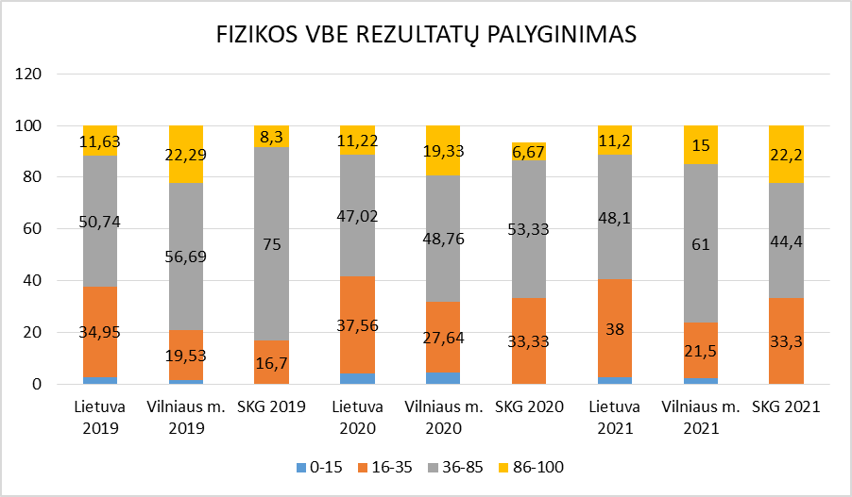
Išvada: Palyginus su šalies ir miesto rezultatais, fizikos VBE gimnazijos mokinių pasiekimai rodo geresnius rezultatus, nuolatinį aukštesniojo lygio pasiekimų didėjimą, stabilią visų laikančiųjų kandidatų pažangą. 2021m. vienas mokinys gavo šimtuką.
SKG istorijos VBE rezultatų palyginimas su Lietuvos bei Vilniaus miesto mokyklų rezultatais
Metai | Laikė  valstybinįegzaminą | Įvertinimas balais
 |  | 16-100 |  | 0-15 |  | 16-35 |  | 36-85 |  | 86-100
 | sk. | sk. | % | Sk. | % | sk. | % | sk. | % | sk. | %
Lietuva 2019 | 8036 | 7974 | 99,23 | 62 | 0,77 | 2748 | 34,2 | 4742 | 59,01 | 484 | 6,02
Vilniaus m. 2019 | 1679 | 1662 | 98,99 | 17 | 1,01 | 467 | 27,81 | 1049 | 62,48 | 146 | 8,7
SKG 2019 | 34 | 34 | 97,14 | 0 | 0 | 16 |  | 18 |  | 0
Lietuva 2020 | 7390 | 7382 | 99,89 | 8 | 0,11 | 1435 | 19,42 | 5341 | 72.27 | 606 | 8,02
Vilniaus m. 2020 | 1511 | 1507 | 99,74 | 4 | 0,26 | 249 | 16,48 | 1032 | 68,3 | 226 | 14,96
SKG 2020 | 38 | 38 | 100 | 0 | 0 | 6 |  | 28 |  | 4 | 6
Lietuva 2021 | 6959 | 6876 | 98,8 | 83 | 1,2 | 2180 | 31,3 | 4149 | 59,6 | 547 | 7,9
Vilniaus m. 2021 | 1498 | 1476 | 98,5 | 22 | 1,5 | 368 | 24,6 | 930 | 62,1 | 178 | 11,9
SKG 2021 | 33 | 31 | 93,9 | 2 | 6,1 | 13 | 39,4 | 15 | 45,4 | 3 | 9,1

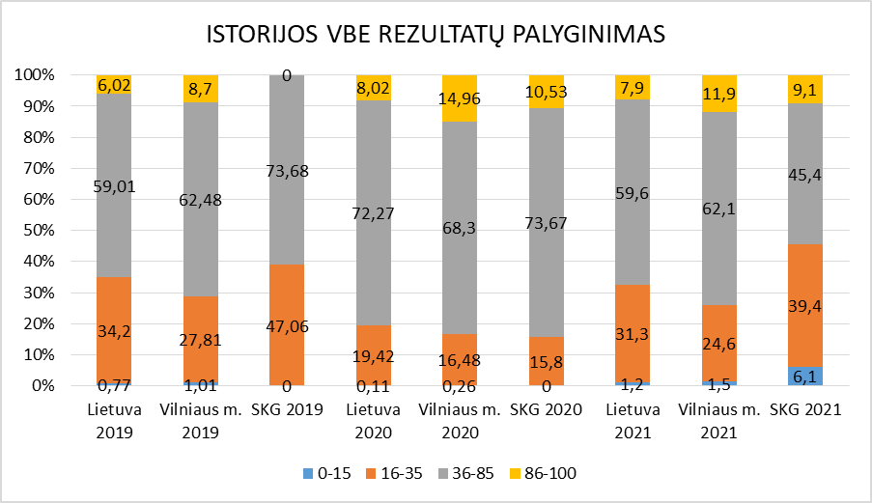
Išvada: Istorijos VBE gimnazijos mokinių rezultatai koreliuoja su šalies bei Vilniaus miesto egzamino rezultatais, matome teigiamą aukštesniojo lygio pasiekimų didėjimo dinamiką. SKG 2021m. atsirado neišlaikiusiųjų egzamino kandidatų, kokių nebuvo 2019m. ir 2020m. Galimai tam įtakos turėjo nepakankamas kandidatų savo pasirengimo lygio įsivertinimas vykstant nuotoliniam ugdymui.

SKG informacinių technologijų VBE rezultatų palyginimas su Lietuvos bei Vilniaus miesto mokyklų rezultatais

Metai | Laikė  valstybinį  egzaminą | Įvertinimas balais
 |  | 16-100 |  | 0-15 |  | 16-35 |  | 36-85 |  | 86-100
 | sk. | sk. | % | sk. | % | sk. | % | sk. | % | sk. | %
Lietuva 2019 | 2397 | 2330 | 97,2 | 67 | 2,8 | 862 | 35,96 | 836 | 34,88 | 632 | 26,37
Vilniaus m. 2019 | 587 | 569 | 96,93 | 18 | 3,07 | 194 | 33,05 | 192 | 32,71 | 183 | 31,18
SKG 2019 | 9 | 9 | 100 | 0 | 0 | 2 | 22,22 | 6 | 66,67 | 1 | 11,11
Lietuva 2020 | 2190 | 2057 | 93,93 | 35 | 6,07 | 932 | 42,56 | 701 | 32,01 | 424 | 19,36
Vilniaus m. 2020 | 512 | 477 | 93,16 | 35 | 6,84 | 194 | 37,89 | 180 | 35,16 | 103 | 20,12
SKG 2020 | 13 | 13 | 100 | 0 | 0 | 2 | 15,38 | 8 | 61,54 | 3 | 23,08
Lietuva 2021 | 2074 | 1909 | 92 | 165 | 8 | 874 | 42,1 | 537 | 25,9 | 498 | 24
Vilniaus m. 2021 | 478 | 447 | 93,5 | 31 | 6,5 | 165 | 34,5 | 152 | 31,8 | 130 | 27,2
SKG 2021 | 9 | 8 | 88,9 | 9 | 8 | 1 | 11,1 | 7 | 77,8 | 0 | 0

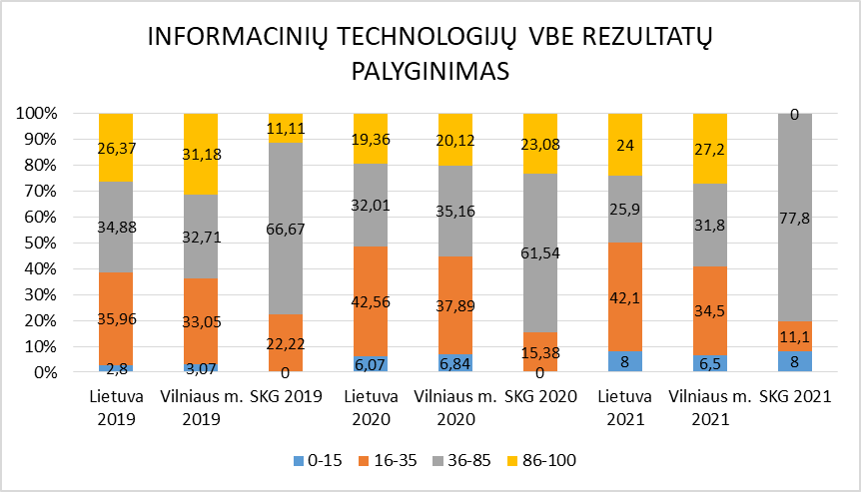
Išvada: Gimnazijos mokinių geriausi rezultatai buvo 2020 m., kai aukštesniojo ir pagrindinio lygio pasiekimai buvo didesni už šalies bei miesto VBE rezultatus, o neišlaikiusių egzamino nebuvo. 2021 m. gimnazijos VBE rezultatai suprastėjo aukštesniojo lygio atžvilgiu, bet pagrindinio lygio pasiekimų 35,7 % daugiau negu respublikoje ir 43,3 % daugiau negu mieste.

SKG užsienio kalbos (anglų) VBE rezultatų palyginimas su Lietuvos bei Vilniaus miesto mokyklų rezultatais
Metai | Laikė  valstybinį  egzaminą | Įvertinimas balais
 |  | 16-100 |  | 0-15 |  | 16-35 |  | 36-85 |  | 86-100
 | sk. | sk. | % | sk. | % | sk. | % | sk. | % | sk. | %
Lietuva 2019 | 17997 | 17662 | 98,14 | 335 | 1,90 | 2577 | 14,32 | 9068 | 50,39 | 6017 | 33,43
Vilniaus m. 2019 | 3973 | 3919 | 98,64 | 54 | 1,36 | 394 | 9,92 | 1749 | 44,02 | 1776 | 44,7
SKG 2019 | 92 | 90 | 97,83 | 2 | 2,22 | 23 | 25,6 | 51 | 56,67 | 16 | 17,78
Lietuva 2020 | 16940 | 16782 | 99,07 | 158 | 0,93 | 1799 | 10,62 | 8134 | 48,02 | 6849 | 40,43
Vilniaus m. 2020 | 3731 | 3699 | 99,14 | 32 | 0,86 | 292 | 7,83 | 1577 | 42,27 | 1830 | 49,05
SKG 2020 | 90 | 86 | 95,56 | 4 | 4,44 | 16 | 17,78 | 53 | 58,89 | 17 | 18,89
Lietuva 2021 | 15904 | 16682 | 92,3 | 1222 | 7,70 | 5345 | 33,6 | 7076 | 44,5 | 2261 | 14,2
Vilniaus m. 2021 | 3668 | 3599 | 98,1 | 69 | 1,9 | 383 | 10,4 | 1771 | 48,3 | 1445 | 39,4
SKG 2021 | 69 | 67 | 97,1 | 2 | 2,9 | 20 | 29 | 38 | 55,1 | 9 | 13

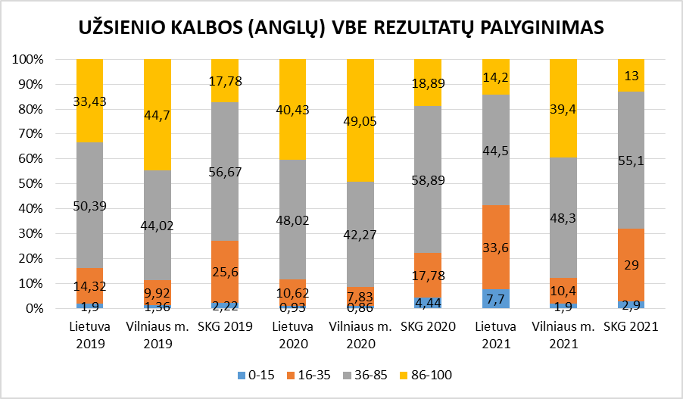
Išvada: užsienio kalbos (anglų) valstybinis brandos egzaminas vienas tarp trijų populiariausių, nors 2021 m. jį rinkosi laikyti mažiau kandidatų negu 2020 m.. Gimnazijos užsienio kalbos (anglų) VBE rezultatai labiau atitinka šalies pasiekimus negu Vilniaus miesto. 2021 m. ir Lietuvoje, ir Vilniaus mieste, ir gimnazijoje pastebimas aukštesniojo lygio mažėjimas, nors 2020 m., palyginti su 2019 m. jis didėjo.
Džiugu, kad 2021 m. vienas gimnazijos abiturientas gavo šimtuką.

SKG biologijos VBE rezultatų palyginimas su Lietuvos bei Vilniaus miesto mokyklų rezultatai
Metai | Laikė  valstybinį  egzaminą | Įvertinimas balais
 |  | 16-100 |  | 0-15 |  | 16-35 |  | 36-85 |  | 86-100
 | sk. | sk. | % | sk. | % | sk. | % | sk. | % | sk. | %
Lietuva 2019 | 5336 | 5249 | 98,37 | 87 | 1,63 | 1709 | 32,03 | 2798 | 52,44 | 742 | 13,91
Vilniaus m. 2019 | 909 | 886 | 97,47 | 23 | 2,53 | 205 | 22,55 | 473 | 52,04 | 208 | 22,88
SKG 2019 | 9 | 9 | 100 | 0 | 0 | 3 | 33,4 | 5 | 53,56 | 1 | 11,1
Lietuva 2020 | 4962 | 4889 | 98,53 | 73 | 1,47 | 1260 | 25,39 | 2735 | 55,12 | 894 | 18,02
Vilniaus m. 2020 | 888 | 873 | 98,31 | 15 | 1,69 | 161 | 18,13 | 481 | 54,17 | 231 | 26,01
SKG 2020 | 17 | 17 | 100 | 0 | 0 | 8 | 47,06 | 9 | 52,94 | 0 | 0
Lietuva 2021 | 5193 | 5081 | 97,8 | 112 | 2,2 | 1517 | 29,2 | 2460 | 47,4 | 1104 | 21,3
Vilniaus m. 2021 | 938 | 913 | 97,3 | 25 | 2,7 | 209 | 22,3 | 429 | 45,3 | 275 | 29,3
SKG 2021 | 12 | 11 | 91.7 | 1 | 8,3 | 5 | 41,7 | 5 | 41,7 | 1 | 8,3

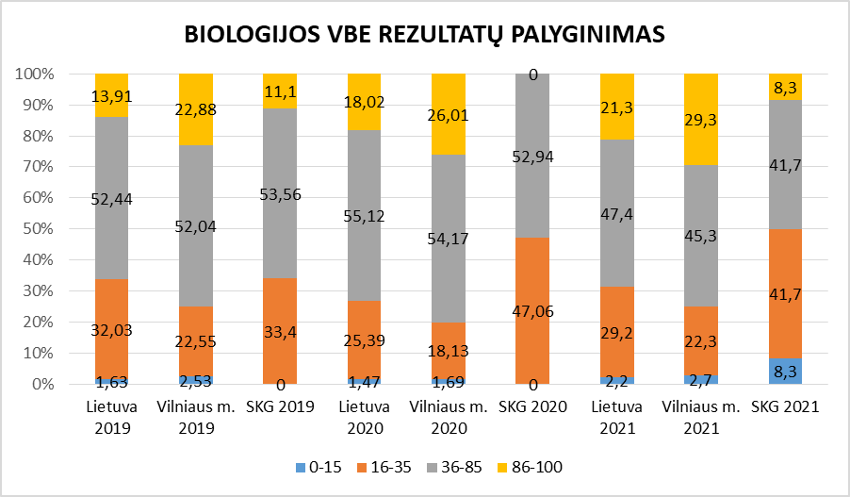
Išvada: Gimnazijos mokinių biologijos VBE rezultatai 2019 m. ir 2020 m. buvo geresni negu Vilniaus mieste ir šalyje – be nepatenkinamo pasiekimų lygio. 202 1m. ir SKG, ir Vilniaus mieste, bei šalyje padidėjo aukštesniojo lygio pasiekimų, bet taip pat ir nepatenkinamo lygio, palyginti su ankstesniais metais.

SKG chemijos VBE rezultatų palyginimas su Lietuvos bei Vilniaus miesto mokyklų rezultatais

Metai | Laikė  valstybinį  egzaminą | Įvertinimas balais
 |  | 16-100 |  | 0-15 |  | 16-35 |  | 36-85 |  | 86-100
 | sk. | sk. | % | sk. | % | sk. | % | sk. | % | sk. | %
Lietuva 2019 | 1200 | 1183 | 98,58 | 17 | 1,42 | 296 | 24,67 | 618 | 51,5 | 269 | 22,42
Vilniaus m. 2019 | 291 | 288 | 98,97 | 3 | 1,03 | 46 | 15,81 | 160 | 54,98 | 82 | 28,18
SKG 2019 | 2 | 1 | 50 | 1 | 50 | 0 | 0 | 0 | 0 | 1 | 50
Lietuva 2020 | 1018 | 993 | 97,54 | 25 | 2,46 | 291 | 28,59 | 525 | 51,57 | 177 | 17,39
Vilniaus m. 2020 | 246 | 240 | 97,56 | 6 | 2,44 | 64 | 26,02 | 139 | 56,5 | 37 | 15,04
SKG 2020 | 4 | 3 | 75 | 1 | 25 | 2 | 50 | 1 | 25 | 0 | 0
Lietuva 2021 | 951 | 909 | 95,6 | 42 | 4,4 | 265 | 27,9 | 505 | 53,1 | 139 | 14,6
Vilniaus m. 2021 | 223 | 214 | 96 | 9 | 4 | 55 | 24,7 | 125 | 56,1 | 34 | 15,2
SKG 2021 | 4 | 3 | 75 | 1 | 25 | 2 | 50 | 1 | 25 | 0 | 0

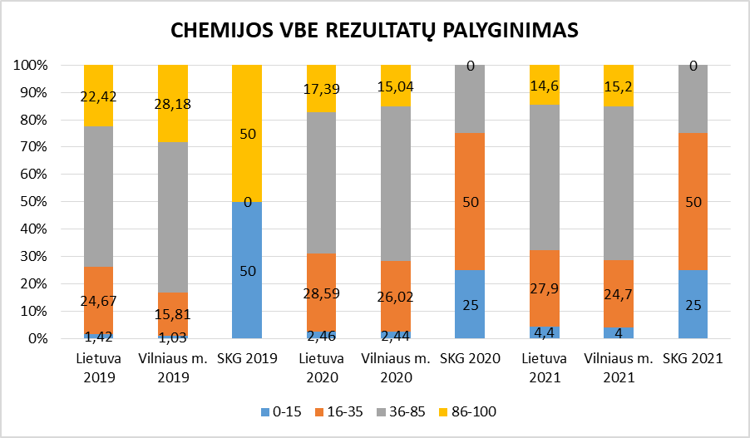
Išvada: Per trejus metus gimnazijos chemijos VBE rinkosi labai mažas mokinių skaičius: 2019 m. tik 2 abiturientai, o 2020 m. ir 2021 m. - 4 abiturientai, todėl SKG rezultatų procentinė išraiška palyginus su šalies bei miesto VBE rezultatais yra labai didelis skaičius. Kasmet gimnazijoje vienas, pasirinkęs laikyti chemijos BE, mokinys neišlaikydavo egzamino.

Mokinių pasiekimai olimpiadose, konkursuose, varžybose
2018-2019 |  |  | 2019-2020 |  |  | 2020-2021
Renginys | Laimėto  jai | Vieta | Renginys | Laimėto  jai | Vieta | Renginys | Lai  Mėto  jai | Vieta
30-asis Lietuvos mokinių fizikos čempiona  tas | 1 | Padėkos raštas | Lietuvos moksleivių mokslinė konferencija „Puškinas – 220“ Lietuvos nacionalinėje Martyno Mažvydo bibliotekoje | 3 | Diplomai | Respublikinis mokinių fotografijų ir filmų konkursas „Lietuva prieš 30 metų ir dabar“ | 1 | I vieta
30-asis Lietuvos mokinių informati  kos olimpiada | 2 | III vieta | Vilniaus miesto bendrojo ugdymo mokyklų rusų mokomąja kalba 5-12 klasių mokinių raiškiojo skaitymo konkursas | 1 | II vieta | Lietuvos mokinių fotografijos konkursas | 1 | Laureatė
57-oji Lietuvos mokinių chemijos olimpiada | 1 | Padėkos raštas | Vilniaus miesto bendrojo ugdymo mokyklų rusų mokomąja kalba 5-12 klasių mokinių raiškiojo skaitymo konkursas | 1 | III vieta | Vilnius Tech Ekonomikos žaidimo „Bosas ne basas“ | 4 | Finalistai  Pagyrimo raštai, dovanos
68-oji Lietuvos mokinių matematikos 9-12 kl. olimpiada | 1 | II vieta | Vilniaus miesto dailės mokytojų ir mokinių darbų parodos „Vilnius miniatiūrose“ | 1 | Padėka | Lietuvos moksleivių mokslinė konferencija „Licėjaus dienos: A. Puškino kūryba“ | 6 | Diplomai ir dovanos už dalyvavimą
67-oji Lietuvos mokinių fizikos olimpiada | 1 | Padėkos raštas | Vilniaus miesto dailės mokytojų ir mokinių darbų parodos „Vilnius miniatiūrose“ | 1 | Laureatė | Tarptautinis on-line intelektualinis žaidimas „Mesimumm“, Organizatorius Talino gimnazijos Haabersti | 2 | Diplomai, dovanos už dalyvavimą
Informatikos ir informacinio mąstymo konkur  sas „Bebras“ II etapas | 1 | Padėkos raštas | Lietuvos mokinių fotografijos konkursas  Už nuotraukų seriją „120 metrų virš...“ | 1 | Laureatas | Vilniaus miesto tautinių bendrijų mokyklų 9-10 klasių mokinių lietuvių kalbos olimpiada | 1 | Pagyrimo raštas
Lietuvos mokinių rusų kalbos olimpiada | 2 | VI vieta | Vilniaus miesto mokyklų mokinių vokiškos dainos festivalis | 3 | Laureatai | Kalbų kengūros Lyderių turas | 5 | Pagyrimo raštas  prizai
Vilniaus miesto lengvo-  sios atletikos kroso estafečių varžybos | 1 | II vieta | Informatikos ir informatinio mąstymo konkurso „Bebro“ I etapo | 1 | Laureatas | Vilniaus miesto matematikos olimpiada | 1 | Pagyrimo raštas
Vilniaus mokyklų žaidynės Badmintovaržybos | 1 | II vieta | Vilniaus mokyklų žaidynės Merginų badmintono varžybos | 2 | II vieta | 68-osios Lietuvos mokinių fizikos olimpiados II etapas | 2 | Pagyrimo raštas
 |  |  | KTU Zmuidzinavičiaus piešimo olimpiada | 1 | I vieta | 27-osios Lietuvos mokinių dailės olimpiados Vilniaus miesto etapas | 1 | I vieta
 |  |  | 69-osios Lietuvos mokinių matematikos olimpiados Vilniaus miesto etapas | 1 | III vieta | Kalbų kengūros Lyderių turas | 2 | Nugalėtojai

Laimėtojų skaičiaus kaita
2018-2019 m. m. | 2019-2020 m. m. | 2020-2021 m. m.
11 | 16 | 27
Išvada. Vilniaus Sofijos Kovalevskajos gimnazijos mokiniai noriai dalyvauja konkursuose, olimpiadose, kasmet didėja laimėtojų skaičius.
Pagalbos mokiniams teikimas
Gimnazijoje sistemingai teikiama VGK, pagalbos mokiniui specialistų pagalba specialiųjų poreikių turintiems mokiniams, jų tėvams ar atstovams pagal įstatymą, dėstantiems mokytojams. Organizuojant ugdymą atsižvelgiama į kiekvieno mokinio poreikius ir individualias galimybes, ugdomos jų mokėjimo mokytis kompetencijos, stebima pažanga, aktyvinamas poreikis siekti aukštesnių mokymosi rezultatų bei nusimatyti karjeros galimybes. Taip pat sistemingai organizuojami darbo grupių susitikimai individualiais atvejais, dalyvaujant VPPT specialistams. Mokymosi sunkumams įveikti gimnazija organizuoja konsultacijas pagal direktoriaus įsakymu patvirtintą konsultacijų grafiką.

Mokinių, turinčių specialiųjų poreikių, skaičius yra didėjantis:
Mokslo metai | 2018-2019 m. | 2019-2020 m. | 2020-2021 m.
Spec. ugdymosi poreikių mokinių skaičius | 6 (1,6 % iš visų mokinių) | 9 (2,4 % iš visų mokinių) | 11 (2,9 % iš visų mokinių)
iš jų I-II klasėse | 5 | 7 | 9
iš jų III-IV klasėse | 1 | 2 | 2

Neformalus ugdymas
Neformalus ugdymas gimnazijoje yra neatsiejamas nuo viso gimnazijos gyvenimo. Gimnazijoje kasmet organizuojami tradiciniai renginiai, skirti valstybės atmintinoms datoms ir gimnazijos šventėms paminėti, organizuojami intelektiniai žaidimai (LIK’as, BreinRing’as), sporto- sveikos gyvensenos renginiai (Rudens maratonas, Ekstremitas, draugiškos tinklinio varžybos tarp mokytojų ir mokinių, futbolo turnyrai tarp tėvų-mokinių ir mokytojų, prisijungta prie ėjimo grupės (,,MOKYKLOS EINA žingsnių iššūkis" #walk15 ).Gimnazijoje veikia šie būreliai: teatro ,,Čorno-Beloje“, sporto ,,Sveikata 4ever“, ,,Tinklinio manija“, ,,Tinklinis“, muzikos ,,Gimnazijos roko grupė“, fotografijos ir tautinių šokių būrelis ,,Laduto“, taip pat organizuotas jaunųjų žurnalistų klubas ,,Sofija“. Į gimnazijos neformalaus švietimo veiklas aktyviai įsitraukia ¼ gimnazistų, dalis gimnazistų lanko Vilniaus mieste esančias neformaliojo ugdymo įstaigas.
Išvada. Gimnazijoje organizuotas neformalusis švietimas tenkina mokinių pažinimo, lavinimosi ir saviraiškos poreikius, padeda jiems tapti aktyviais visuomenės nariais.

Finansiniai ištekliai. Materialinė techninė bazė.
Metai | 2018-2019 | 2019-2020 | 2020-2021
Lėšos vadovėliams ir kitoms mokymo priemonėms + Lėšos mokinių pažintinei veiklai ir prof. orientavimui | 11,2 | 11,1 | 11,2 tūkst. eur.
Lėšos mokytojų ir kitų ugdymo procese dalyvaujančių asmenų kvalifikacijai tobulinti | 3,0 | 3,0 | 3,0 tūkst. eur.
Lėšos IKT diegti ir naudoti | 2,3 | 3,0 | 2,3 tūkst. eur.
Lėšos ugdymo planui įgyvendinti | 650,42 | 661,05 | 694,59 tūkst. eur
Įvedus etatinį darbo apmokėjimą, pakanka lėšų mokytojų darbo užmokesčiui.
Vadovėliams įsigyti per paskutinius trejus metus išleista 22.532,35 eurų, grožinei literatūrai – 707,00 eurų, mokymo priemonėms – 13.808 eurų, mokytojų ir kito aptarnaujančio personalo kvalifikacijai – 11.382,00 eurų. Kompiuterinės įrangos per trejus metus įsigyta už 14.743 eurų: nupirkta 119 kompiuterių (iš jų nešiojamų – 49 vnt.) ir 52 planšetės.
Mokykloje atlikti remonto darbai už 32.491,00 Eur, Stogo remontas, I aukšto tualetai, kondicionierių montavimas, stadiono tvora, laiptinės remontas. Projekto „Vilniaus Sofijos Kovalevskajos gimnazijos/progimnazijos efektyvumo didinimas“ Nr. 09.1.3-CPVA-R-724-01-0015 lėšos panaudotos baldams – 49.281,00 Eur., kompiuterinei įrangai – 41.429,00 Eur.
Mokyklos mokomieji kabinetai aprūpinti būtinais baldais ir reikalinga mokymui(si) įranga, sukurta naujų mokymosi/poilsio erdvių. Visuose kabinetuose yra internetas, kompiuterizuotos darbo vietos, kabinetai aprūpinti multimedija, 4 kabinetuose yra interaktyvios lentos, įrengta 1 3D mokymosi erdvė. Modernizuota IT mokymosi klasė (24 darbo vietos mokiniams).Tačiau reikia pastebėti, kad mokymosi erdvių gimnazijoje stinga dėl viename pastate veikiančių dviejų mokyklų: Vilniaus Sofijos Kovalevskajos gimnazijos ir Vilniaus Sofijos Kovalevskajos progimnazijos.
Mokykla turi didelę sporto bazę, kurią reikia modernizuoti, tam kasmetinių lėšų neužtenka.

Gimnazijos veiklos kokybės įsivertinimo analizė.
Metai | Aukščiausios vertės | Teminis įsivertinimas | Žemiausios vertės
2019 | Orientavimasis į mokinių poreikius: pagalba mokiniui | Sritis: 2. Ugdymas ir mokinių patirtys  Tema: 2.2. Vadovavimas mokymuisi  Rodiklis: 2.2.2. Ugdymosi organizavimas  (Raktinis žodis – Diferencijavimas, individualizavimas,  suasmeninimas) | Ugdymosi organizavimas:  diferencijavimas, individualizavimas, suasmeninimas
2020 | Mokymosi lūkesčiai ir mokinių skatinimas: mokymosi įprasminimas | Sritis: 2. Ugdymas ir mokinių patirtys  Tema: 2.2. Vadovavimas mokymuisi  Rodiklis: 2.2.2. Ugdymosi organizavimas  (Raktinis žodis – Individualizavimas, įvairovė) | Mokinių įsivertinimas:  įsivertinimas kaip savivoka
2021 | Ugdymas(is) ir mokinių patirtys | Sritis: 2. Ugdymas ir mokinių patirtys  Tema: 2.4. Vertinimas ugdant  Rodiklis: 2.4.2. Mokinių įsivertinimas  (Raktinis žodis – Įsivertinimas kaip savivoka) | Rezultatai

Plėtros sritys.
Vilniaus Sofijos Kovalevskajos gimnazijoje puoselėjamos bendražmogiškosios vertybės, kompetencijomis grįstas mokymasis, pagarba tradicijoms, kultūrai. Skiriamas dėmesys sveikos gyvensenos puoselėjimui, asmeniniam tobulėjimui. Sudaromos sąlygos ugdytis tiksliųjų mokslų (VGTU klasė) ir kūrybiškumo (Kūrybinė klasė) kompetencijas, įgalinama mokytis netradicinėse erdvėse.
Gimnazijos kito penkerių metų laikotarpio siekis yra stiprinti ne tik akademinius pasiekimus, susikoncentruojant į mokėjimo mokytis kompetencijas, bet ir kiekvieno mokinio individualią ūgtį, stebint jo laisvos, kūrybiškai bei kritiškai mąstančios, atsakingos už savo veiksmus ir rezultatus asmenybės augimą.
Bus siekiama aprūpinti gimnaziją aktualiomis, efektyviomis mokymosi priemonėmis, numatomas nusidėvėjusių baldų, įrangos bei sporto bazės atnaujinimas. Skatinsime aktyvesnį įsitraukimą į įvairią projektinę veiklą, prevencines programas, dalyvavimą edukaciniame – kultūriniame savo miesto ir šalies gyvenime. Organizuodami ugdymą(si) išlaikysime ir stiprinsime bendradarbiavimą su partneriais. Bus užtikrinamas dėmesys ir pagalba rizikos grupės mokiniams. Gimnazijoje sieksime išlaikyti gerą, saugią, emocinę ir fizinę ugdymosi aplinką. Ir toliau gimnazijoje palaikysime mokinių idėjų, iniciatyvų įgyvendinimą.

V. SSGG ANALIZĖS SUVESTINĖ IR STRATEGINĖS IŠVADOS
STIPRYBĖS | SILPNYBĖS
*Gimnazija pasitikima, nes gaunama daug prašymų dėl priėmimo.  *Gimnazijoje puoselėjamos bendražmogiškosios vertybės, kompetencijomis grįstas mokymasis, pagarba tradicijoms, kultūrai.  *Gera ugdymo(si) aplinka: aprūpinta reikalingais mokymo(si) ištekliais, moderniai įrengta mokykla.  *Mokytojai parenka tikslingus mokymo(si) išteklius, geba išsikelti sau iššūkius, kryptingai tobulinasi.  *Mokiniai dalyvauja konkursuose ir olimpiadose ir pasiekia svarių laimėjimų.  * Netradicinėse erdvėse organizuojamos integruotos, kūrybiškos pamokos, veiklos.  *Optimaliai išnaudojamos nuotolinio mokymo(si) galimybės, pakanka įrangos ir įgūdžių.  * Skatinamas integruotas kūrybiškas mokymasis: atidarytos VGTU ir Kūrybinė klasės.  *Nuosekliai vykdoma projektinė I-ų, III-ų klasių veikla.  *Daug dėmesio ir resursų skiriama mokinių konsultacijoms ir pagalbai.  *Aktyvi mokinių savivalda.  *Geras gimnazijos mikroklimatas: draugiški, kolegiški mokytojų ir mokinių santykiai. | * Didelis mokytojų darbo krūvis ir dėl to kylantis stresas.  *Nuotolinis mokymas reikalauja daug žmogiškųjų išteklių, bet neduoda laukiamos ugdymo(si) kokybės.  * Dėl didelio mokinių skaičiaus klasėse ir didelės dalykų programų apimties sudėtinga mokymą individualizuoti, diferencijuoti, reflektuoti.  *Tarptautinio lygio projektinės veiklos stoka.  *Nemažos mokinių dalies menka mokymosi motyvacija, dideli lietuvių kalbos ir literatūros bei matematikos mokymosi praradimai.  *Nepakankamai aukšti PUPP, BE rezultatai.  *Suteikiamą mokymosi pagalbą priima ~ 50 % mokinių.  *Nepakankami dalies mokinių kompiuterinio raštingumo įgūdžiai.  *Per mažai prevenciškai bendradarbiaujama su tėvais dėl lankomumo ir ugdymo(si) problemų.  *Finansiškai nepajėgiama atlikti visų reikalingų remonto darbų.
GALIMYBĖS | GRĖSMĖS
*Stiprinti mokytojų kvalifikaciją, į mokymus įtraukiant ne tik dalykinį, IKT pasirengimą, bet ir emocinę-psichinę sveikatą stiprinančius mokymus bei metodinį pasirengimą veiksmingai dirbti kasdienėje profesinėje veikloje.  *Siekti aukštesnės ugdymo kokybės ir mokymosi kultūros, dėmesį skiriant asmeniniam mokinio augimui.  *Mokėjimo mokytis kompetencijos tobulinimas.  *Tikslingas mokymosi uždavinių, atitinkančių mokinio poreikius ir galimybes, kėlimas.  *Skatinti įsitraukti į tarptautinių projektų veiklas.  * Nuosekliai ir principingai laikytis darbo tvarkos reglamento dirbant su visais bendruomenės nariais. Atnaujinti gimnazijos dokumentus.  * Gilinti mokinių kompiuterinio raštingumo įgūdžius.  *Stiprinti mokymosi pagalbos teikimą.  *Įrengti poilsio vietas. | *Gana didelės dalies I-ų klasių mokinių nepakankamas pasirengimas mokytis gimnazijoje.  *Sudėtingos darbo sąlygos dėl dviejų ugdymo įstaigų viename pastate.  *Kvalifikuotų mokytojų stygius.  *Etatinis mokytojų darbo apmokėjimas.  *Sudėtingas ugdymo(si) organizavimas dėl Covid-19 pandemijos.  *Mokinių ir jų tėvų nenoras spręsti iškylančias problemas, prisiimti asmeninę atsakomybę.  *Mokinių žalingi įpročiai ir sveikatos problemos, priklausomybė nuo išmaniųjų įrenginių ir perdėtas bendravimas socialiniuose tinkluose.  *Sumažėjusios įplaukos už patalpų nuomą.  *Netoli mokyklos esantys prekybos centrai.

Stipriųjų pusių panaudojimas galimybėms realizuoti:
Sukurta atvira naujovėms, moderni, saugi, fiziškai ir emociškai sveika mokykla, kurioje dirba pasirengusi, atsakingų, kūrybingų mokytojų komanda, gebanti išsikelti ambicingus tikslus. Moderniai įrengtoje, saugioje aplinkoje vykdomas standartus atitinkantis, šiuolaikiškas edukacinis procesas, skatinantis siekti kiekvieno mokinio maksimalios pažangos bei geresnės ugdymo(si) kokybės.
Stipriųjų pusių panaudojimas grėsmėms išvengti:
Sistemingai teikiama pedagoginė ir psichologinė pagalba padės įveikti mokiniams mokymosi sunkumus, stiprinti jų socialines ir emocines kompetencijas. Sukurtas geras gimnazijos mikroklimatas, edukacija netradicinėse erdvėse, mokinių savivaldos inicijuotos veiklos bus paveikios ugdytis sveikos gyvensenos įpročius.
Silpnųjų pusių neutralizavimas pasinaudojant galimybėmis:
Stiprinti mokytojų kvalifikaciją, kad pamokoje tikslingai būtų diferencijuojamas ugdymo procesas pagal mokinių gebėjimus, keliamas mokinių kompiuterinio raštingumo lygis. Taikyti įvairius metodus mokinių mokymosi motyvacijai didinti, pasitikėjimui savimi ir mokymosi sėkmei patirti. Dalyvauti šalies, tarptautiniuose projektuose, prevencinėse programose siekiant asmeninio mokinių augimo.
Silpnųjų pusių stiprinimas:
Lavinti mokinių mokėjimo mokytis kompetencijas. Tobulinti pamokos turinį, įtraukti mokinius į aktyvų ugdymo(si) procesą, atsižvelgiant į skirtingus besimokančiųjų poreikius. Bendradarbiauti mokytojų – pagalbos specialistų komandose, bendrauti su tėvais lankomumo, pažangos klausimais.

Strateginės išvados.
Išanalizavus vidinius ir išorinius veiksnius, SSGG numatyti šie strateginiai tikslai:
- Ugdyti mokinius siekti aukštesnių asmeninių rezultatų pagal savo asmenines galias.
- Siekiant mokinių asmeninio augimo užtikrinti gerą gimnazijos bei bendruomenės mikroklimatą, kurti patrauklius, įtraukius, efektyvius mokymosi resursus ir saugią aplinką.

VI. MOKYKLOS VEIKLOS STRATEGIJA
Misija
Mokykla teikia kokybišką, atitinkantį pagrindinio ugdymo programos antrosios dalies ir vidurinio ugdymo programos standartus išsilavinimą rusų kalba. Puoselėja mokyklos ir šalies tradicijas, ugdo pilietiškai aktyvius, demokratiškus, tolerantiškus kultūrų įvairovei, atsakingai tobulinančius savo gebėjimus mokinius. Puoselėja jaukią, saugią, sveiką, modernią mokymosi bei darbo aplinką.
Vizija
Tai moderni, šiuolaikiška, efektyvi, atvira naujovėms, patraukli ir auganti mokykla, teikianti išsilavinimą rusų mokomąja kalba, ugdymą grindžianti humaniškumo, lygių galimybių principu, bendražmogiškomis vertybėmis, dalyvaujanti verslumą ir kūrybiškumą skatinančiose programose, suteikianti galimybes išskleisti kiekvienam individualius gebėjimus, ugdanti veiklius, savarankiškus, kūrybingus, atpažįstančius save veiklos pasaulyje, mokančius pritaikyti gautas žinias ir kompetencijas mokinius, gebančius pasiekti užsibrėžtą rezultatą.
Prioritetai Noriai tobulėjanti, pasitikinti savimi ir savarankiška asmenybė.
Savo veiksmų ir pagrįstų sprendimų orientavimas ne tik į asmeninę, bet ir bendruomeninę naudą.
Santykiai grindžiami pasitikėjimu, pagarba, bendradarbiavimu, kultūra.
Vertybės
Dalykų ir bendrųjų kompetencijų ugdymas pagal kiekvieno mokinio galias.
Lyderystė, atvirumas pažangai bei profesinis augimas ir saviraiška.
Pagarbus bendradarbiavimas ir emociškai saugi ir sveika ugdymosi aplinka.
Kūrybiška, savarankiška, atvira besikeičiančiam pasauliui, pilietiška ir kultūringa asmenybė.

VII. STRATEGINIAI TIKSLŲ ĮGYVENDINIMAS
1 strateginis tikslas. Ugdyti mokinius siekti aukštesnių mokymosi rezultatų pagal jų asmenines galias.
1 uždavinys. Tobulinti šiuolaikiškos pamokos planavimą, užtikrinant tikslingą pamokos uždavinių kėlimą ir jų sėkmingą įgyvendinimą, ir taikyti paveikius mokymo(si) metodus.

Priemonės | Laukiamas rezultatas | Atsakingi asmenys |  | Įgyvendini  mo terminai
1.1.1. Tikslingas darbuotojų kvalifikacijos kėlimas plėtojant šiuolaikinio mokytojo, gimnazijos vadovų bendrąsias ir profesines kompetencijas | Visi mokytojai kelia kvalifikaciją kasmet mažiausiai 5 d. per mokslo metus. Aktualios ir šiuolaikiškos pedagogikos sklaida ir aptarimas bei pasirengimas taikyti gimnazijoje. Metodinėse grupėse parengtos rekomendacijos kokybiškai pamokai. Kasmet organizuojami 1-2 metodiniai seminarai, konferencijos. | Direktorė  Metodinė taryba |  | 2022-2026
1.1.2. Mokytojų veiklos stebėsena ir dalijimasis gerąja patirtimi, mokytojų lyderystės skatinimas. | Atvirų/integruotų pamokų ,,Kolega - kolegai“ pagal metodinių grupių planus 10-15 proc. per metus.  Sukauptas pamokų planų, metodinės medžiagos portfolio metodinėse grupėse.  Mokytojai bus atviri pokyčiams, gebės atsakingai organizuoti mokinių mokymą(si).  Mokytojai inicijuos ir įgyvendins savo parengtus projektus. | Metodinė taryba,  visi mokytojai |  | 2022-2026
1.1.3. Mokytojų veiklos savianalizė | Mokytojai kasmet įsivertina savo pedagoginę veiklą, geba kelti sau realius iššūkius, nusimato kvalifikacijos poreikį. | Visi mokytojai |  | 2022-2026
1.1.4. Ugdymo organizavimas, užtikrinant bendrąsias programas atitinkančią kokybę. | Pasirenkamųjų dalykų bei dalykų modulių programos įgyvendinamos pagal mokinių poreikius.  Ne mažiau kaip 97 % abiturientų sėkmingai išlaikys pasirinktus brandos egzaminus ir įgis vidurinį išsilavinimą. Mažiausiai 98 % II-ų klasių mokinių įgis pagrindinį išsilavinimą. | Direktorė  Pavaduotojai ugdymui |  | 2022-2026
1.1.5. Užtikrinti įsivertinimu ir duomenų analize grįstą švietimo kultūrą. | Kasmet atliekamas mokyklos įsivertinimas, numatomos tobulintinos kryptys, teikiamos rekomendacijos. Išlaikoma gimnazijos darbo kokybė. | Direktorė  Įsivertinimo grupė |  | 2022-2026
1.1.6. Tobulinti gimnazijos veiklą, ugdymą(si) reglamentuojančius dokumentus. | Visi mokytojai supažindinti bei išmano mokyklos darbą ir ugdymo organizavimą reglamentuojančius dokumentus, dirba pagal juos. Mokyklos bendruomenė supažindinta su veiklas reglamentuojančiais dokumentais | Direktorė  Pavaduotojai ugdymui |  | 2022-2026
2 uždavinys. Stebėti ir aptarti kiekvieno mokinio ugdymo(si) pažangą,
siekiant kokybiško, subalansuoto dalykinių ir bendrųjų kompetencijų ugdymo.
Priemonės | Laukiamas rezultatas | Atsakingi asmenys |  | Įgyvendini  mo terminai
2.1. Mokinių asmeninės pažangos planavimas, stebėjimas, refleksija. | Metodinėse grupėse analizuojama mokinių pusmečio/metinė pasiekimų ataskaita, PUPP ir BE rezultatai, parengiamos mokymo gairės ir metodinės rekomendacijos. | Pavaduotojai ugdymui  Metodinė taryba |  | 2022-2026
2.2. Sistemingas mokinių pažangos, motyvacijos aptarimas (mokytojai – mokiniai, mokytojai –mokytojai; mokytojai – mokiniai – tėvai; mokytojai – administracija). | Mokytojo pildomame klasės portfolio fiksuojama ir stebima kiekvieno mokinio individuali pažanga: nuolat per dalykų pamokas (mokytojas), ne rečiau kaip 3 kartus per pusmetį klasės auklėtojų ir administracijos atstovų direkciniuose susirinkimuose, ne rečiau kaip 2 kartus per pusmetį mokytojų tarybos posėdžiuose, ne rečiau kaip 2 kartus per pusmetį tėvų susirinkimuose. Aptariamas kiekvieno mokinio asmeninių kompetencijų augimas, mokiniai supranta išsilavinimo ir mokymosi vertę.
2.3. Stiprinti VilniusTECH ir Kūrybinės klasės veiklas. | Gilinamos STEAM kompetencijos įvairiose ugdymosi aplinkose, palaikant bendradarbiavimą su socialiniais partneriais. Apie 30 %proc. praktinių tiriamųjų veiklų organizuojant kitose aplinkose.  20 % mokinių motyvuotai įsitraukia į kūrybinę tiriamąją ir praktinę veiklą, sąmoningai siekia aukštesnio išsilavinimo lygio. | Pavaduotojai ugdymui Gamtos, tiksliųjų mokslų mokytojai, kūrybinės klasės mokytojų komanda |  | 2022-2026
2.4. Organizuoti darbą su mokiniais, ruošiant juos mokyklos, miesto, šalies, tarptautiniams konkursams, olimpiadoms, projektams. | Mokykloje organizuojamos visų dalykų I-ojo etapo olimpiados. 5 % didėjantis sėkmingas mokinių dalyvavimas olimpiadose, konkursuose. Gera mokinių savivertė dėl pasiektų akademinių rezultatų. | Visi mokytojai |  | 2022-2026
3 uždavinys. Ugdyti mokinių mokėjimo mokytis kompetencijas
Priemonės | Laukiamas rezultatas | Atsakingi asmenys |  | Įgyvendini  mo terminai
3.1.Skatinti mokinių savivaldus mokymąsi. | Organizuota mokinių pažangos įgyvendinimo stebėsena: didžioji dalis mokinių gebės planuoti ir analizuoti asmeninę pažangą, nusistatyti sėkmės kriterijus ir tobulintinas sritis. Visi mokinai pildys ,,Sėkmės planus“, kaups ,,Mokinio portfolio“. | Klasės auklėtojai |  | 2022-2026
3.2. Organizuoti į dalykines ir bendrąsias kompetencijas nukreiptas NUD. | Per mokslo metus organizuota 7-10 Netradicinio ugdymo dienų.  Bus sudarytos sąlygos ugdytis ne tik mokyklos erdvėse, formuojamos kūrybiško mokymosi visą gyvenimą nuostatos. NUD veiklos ir pasiektas rezultatas viešinami tinklalapyje, gimnazijos FB ir kt. | NUD komanda |  | 2022-2026
3.3. Užtikrinti Neakivaizdinės mokyklos veiklas ir skatinti mokinių dalyvavimą joje. | Bus sudarytos sąlygos papildomai gilintis į gamtos mokslus ir matematiką, ruoštis konferencijoms, olimpiadoms konkursams. | Direktorė  Pavaduotojai ugdymui  Metodinės grupės |  | 2022-2026
3.4. Nuosekliai organizuoti mokinių karjeros veiklas. | Nuolat informuojami mokiniai ir esant reikalui jų tėvai, konsultavimas ugdymo karjerai klausimais. Kasmet tiriami mokinių poreikiai, vykdomi profesinio veiklinimo vizitai. Visi mokiniai susipažinę su tolimesnės savo karjeros galimybėmis. | UK komanda |  | 2022-2026
3.5. Skatinti savivaldaus ir kūrybiško mokymosi kultūrą, atliekant projektines, pilietines, kultūrines, savanorystės bei bendradarbiavimo su kitomis įstaigomis ar institucijomis veiklas. | Kasmetinis metodinis seminaras mokiniams ir mokytojams ,,Sėkmingiausių projektinių darbų pristatymas“. Visi gimnazijos mokiniai bus parengę ir pristatę projektinius darbus. Gimnazijoje tęsiama tradicija rengti ir dalyvauti mokyklos, miesto, respublikos konferencijose. Daugės mokinių įsitraukiančių į pilietines, kultūrines, savanorystės veiklas. | Direktorė  Pavaduotojai ugdymui  Metodinės grupės  Mokytojai |  | 2022-2026
4 uždavinys. Teikti savalaikę ir tikslingą mokymosi pagalbą.
Priemonės | Laukiamas rezultatas | Atsakingi asmenys | Įgyvendini  mo terminai
4.1.Teikti savalaikes pagalbos specialistų konsultacijas mokymosi ir elgesio sunkumų turintiems mokiniams. | Gimnazijoje bus teikiama tikslinga ir savalaikė pagalba mokiniams, tėvams, mokytojams dėl mokymosi sunkumų, bendravimo problemų ar elgesio sutrikimų. 90 proc. mokinių, turinčių specialiųjų poreikių, yra pažangūs. | VGK, pagalbos specialistai | 2022-2026
4.2. Prevencinių priemonių lankomumo ir mokymosi problemoms spręsti taikymas. | Visi mokiniai, jų tėvai supažindinti su reikiamais dokumentais; užtikrinama savalaikė komunikacija su tėvais; sumažės be pateisinamų priežasčių praleidžiamų pamokų, gerės pasiekimai. | Klasės auklėtojai, pagalbos specialistai | 2022-2026
4.3.Mokytojų pagalba mokiniams, turintiems mokymosi spragų. | Sudaryti mokytojų trumpalaikių konsultacijų grafikai ir  mokinių trumpalaikių individualių planų sudarymas leis patirti mokiniams mokymosi sėkmę. 5%. sumažės neigiamų pusmečio įvertinimų.  IV-ų klasių mokiniams bus suteiktos konsultacijos pagal poreikį. | Mokytojai | 2022-2026
2 strateginis tikslas. Siekiant mokinių asmeninio augimo, užtikrinti gerą gimnazijos bei bendruomenės mikroklimatą, kurti patrauklius, įtraukius, efektyvius mokymosi resursus ir saugią aplinką.
1 uždavinys. Gerinti emocinę aplinką, puoselėjant pagarbos ir bendradarbiavimo kultūrą.
Priemonės | Laukiamas rezultatas | Atsakingi asmenys |  | Įgyvendini  mo terminai
2.1.1. Puoselėti gimnazijos tradicijas, organizuojant gimnazijos bendruomenei prasmingas šventes ir renginius. | Organizuojami tradiciniais tapę mokyklos kultūros ir sporto renginiai. Mokinių savivalda aktyviai inicijuoja veiklas. Inicijuojamos ar aktyviai dalyvaujama pilietinėse veiklose. Sukurta pasitikėjimo ir pasididžiavimo savo mokykla atmosfera. | Administracija Mokinių savivaldos kuratoriai  Mokytojai |  | 2022-2026
2.1.2.Vykdyti prevencines veiklas, taikyti priemones, užtikrinančias psichologiškai ir fiziškai sveiką aplinką | Sėkmingai dalyvaujama prevencinėse sveikos gyvensenos, patyčių ir etc. programose. Mokyklos bendruomenės nariai jaučiasi saugūs, elgiasi vienas su kitu pagarbiai. Pasitikima gimnazija. Sudaromos maksimalios galimybės lavintis gimnazijos sporto bazėje. | VGK nariai klasių auklėtojai  mokytojai
2.1.3.Sistemingi bendruomenės narių savijautos tyrimai | Kuriamos sąlygos kiekvienam mokiniui jaustis emociškai saugiam. Laiku pastebimos probleminės situacijos, teikiama savalaikė pagalba. Mokytojai bent kartą per metus dalyvauja seminaruose/ mokymuose prevencijos temomis. | VGK nariai Mokinių savivaldos kuratoriai klasių auklėtojai
2 uždavinys. Puoselėti funkcionalią gimnazijos materialinę bazę bei plėsti technologines galimybes.
Priemonės | Laukiamas rezultatas | Atsakingi asmenys |  | Įgyvendini  mo terminai
2.2.1. Kabinetuose įrengiamos oro kondicionavimo sistemos.  Plečiamas ugdymo aplinkos funkcionalumas.  Kuriamos ir atnaujinamos poilsio ir fizinio aktyvumo erdvės. | Gimnazijos aplinka, atitinkanti bendruomenės narių poreikius, estetiška, saugi, funkcionali, modernizuoti gamtos mokslų kabinetai. Sudarytos galimybės naudotis poilsio erdve. Atnaujinta materialinė bazė – aptverta mokyklos teritorija, modernizuoti sporto aikštynai, atnaujinta valgykla, įėjimai į mokyklą, renovuotos geriamojo vandens tiekimo ir nuotekų sistemos. | Direktorė, direktorės pavaduotojas ūkiui |  | 2022-2026
2.2.2.Atnaujinti ir plėsti šiuolaikiškose pamokose naudotinų skaitmeninių priemonių banką. | Naudojant inovatyvias mokymo priemones pamokose bus ugdomos ne tik dalykų kompetencijos, bet ir kūrybiškumas, kritinis mąstymas, stiprės mokinių motyvacija. Metodinėse grupėse bus atnaujinamas skaitmeninių priemonių sąrašas.  Įsigytos reikalingos skaitmeninės mokymo(si) priemonės.  Mokytojai tobulins skaitmeninio raštingumo kompetenciją, dauguma mokytojų naudojasi ne mažiau kaip trečdaliu skaitmeninių priemonių banko resursų. | Direktorė, direktorės pavaduotojos ugdymui, IT specialistas |  | 2022-2026
VIII. STRATEGINIO PLANO ĮGYVENDINIMO PRIEŽIŪRA
Strateginį planą rengia mokyklos direktoriaus įsakymu patvirtinta strateginio plano rengimo grupė. Plano projektą grupė pristato mokyklos bendruomenei, mokyklos tarybai. Įgyvendinti strateginį planą įtraukiama visa gimnazijos bendruomenė. Strateginio plano įgyvendinimo stebėsena atliekama viso proceso metu ir visais lygiais. Strateginio plano darbo grupė kiekvienais metais rugpjūčio mėn. pristato ataskaitą apie plano vykdymą. Strateginio plano neatsiejama dalis yra metinės veiklos programos įgyvendinimas. Mokyklos direktorius stebi ir įvertina, ar mokykla įgyvendina strateginius tikslus ir programas, ar darbuotojai įvykdė iškeltus uždavinius, ar vykdomų programų priemonės yra efektyvios, ar inicijuojamas strateginio plano patikslinimas. Ataskaita pildoma pagal „Strateginių tikslų pasiekimo lygio analizės“ lentelę:
Strateginių tikslų pasiekimo lygio analizė
Eil. Nr. | Tikslas, uždavinys | Planuotas pasiekimas | Pasiektas rezultatas
Gauti rezultatai aptariami gimnazijos taryboje, tėvų komitete, Metodinėje taryboje, Mokytojų taryboje ir mokinių savivaldoje. Aptarus yra pritariama ir/ar koreguojama, sutariama dėl išvadų. Ataskaita pateikiama visai mokyklos bendruomenei interneto svetainėje. Plano darbų stebėseną padeda įgyvendinti visi mokyklos vadovai. Pasibaigus vertinimo procesui, bet kurios savivaldos iniciatyva gali būti tikslinamas strateginio plano turinys. Už strateginio plano įgyvendinamų veiklų priežiūrą yra atsakingi šią veiklą įgyvendinantys bendruomenės nariai bei atsakingas mokyklos padalinio vadovas.
_______________________________________________

